Enredo de ángulos

En las siguientes rectas entrelazadas se ocultan numerosos ángulos. ¿Serás capaz de encontrarlos?
Utilizando un transportador, mide los ángulos formados por las rectas en las intersecciones. Luego, colorea cada ángulo con el color indicado según las instrucciones.
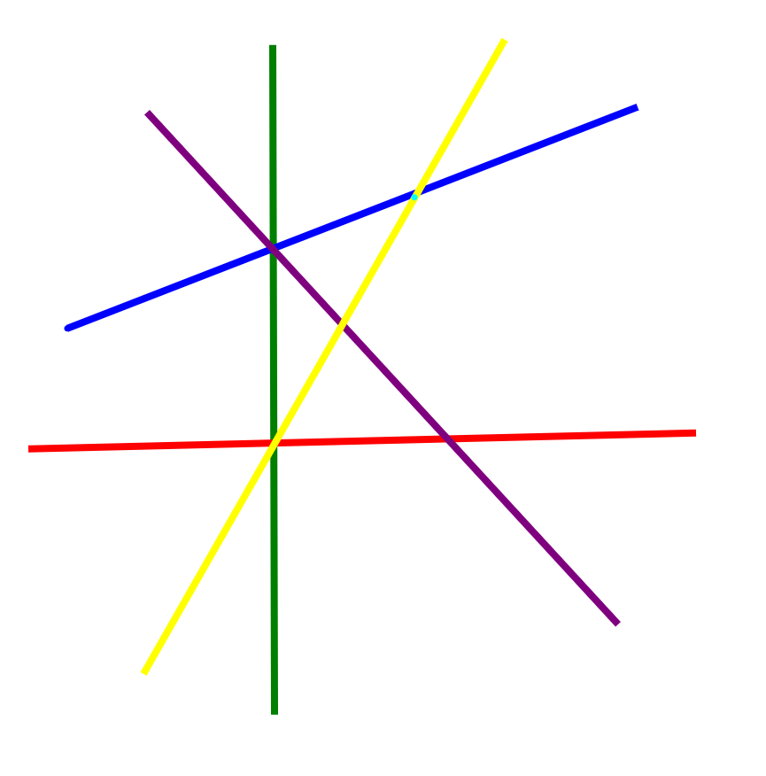
1. Colorea de rojo una pareja de ángulos consecutivos.
2. Colorea de violeta una pareja de ángulos adyacentes.
3. Colorea de azul una pareja de ángulos complementarios.
4. Colorea de rosa una pareja de ángulos suplementarios.
5. Colorea de verde una pareja de ángulos opuestos por el vértice.

Atribución de los recursos incorporados al documento
Recursos incorporados por orden de aparición y página:

Página 1:
Elaboración propia (proxecto cREAgal). Rectas ejercicio ángulos (CC BY-NC-SA 4.0)


“Enredo de ángulos”, del proxecto cREAgal, se publica con la Licencia Creative Commons Reconocimiento No-comercial Compartir igual 4.0

